REPORTE DE PRÁCTICA DE LA NIÑA
Imagen original

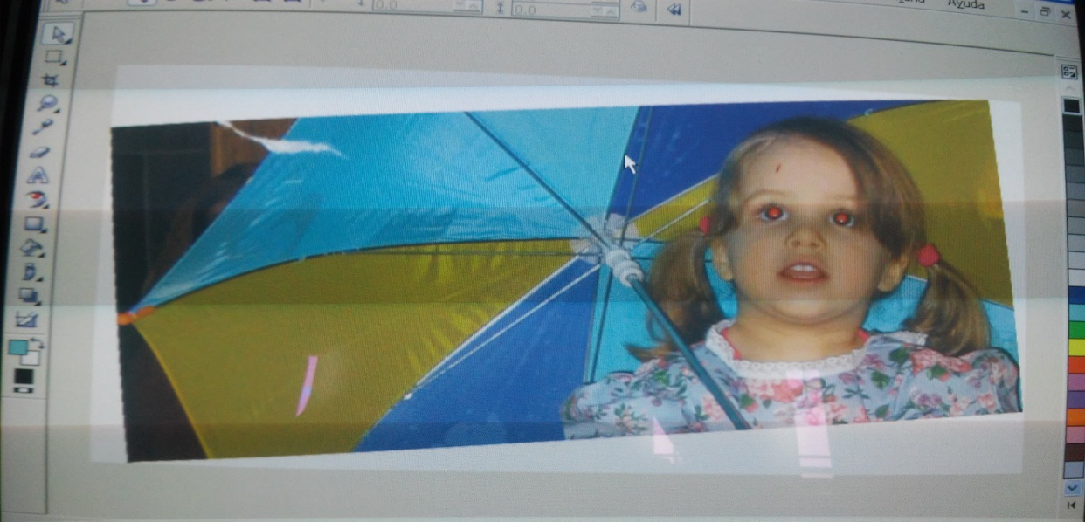
Procedimiento:
1.-Para inclinar la imagen le di clip en herramienta de recortar, para ponerla de forma correcta.
2.- Ya que estaba recortada, en el menú de herramientas le di clip en herramienta de ángulo en la cual era 4.9 en las cual me aparecieron flechitas en las puntas de la imagen.
3.-Despues le di enter y la imagen se alineo conforme al ángulo
4.-En la barra le di clip en la corrección de ojos rojos para hacer que la imagen cambiara de color de los ojos de la niña
5.- Le di clip en pincel de retoque y me aparece un círculo pequeño en el cual fui dándole clip en la cicatriz de la niña para que se desvaneciera.
6.-En la herramienta de clonar le di clip en la imagen para que desvanecerlas roturas de la sombrilla de la imagen
7.-Le di clip en la barra de lado izquierdo para escoger un color para el texto, después en herramienta de selección de objetos en la imagen escribí nombre y grupo le di enter.
8.-Después en herramientas de menú le di clip en ventana en paleta de colores seleccione paleta RGB predeterminada.
9.-En la parte de arriba me apareció dos opciones uno es de recuadro de mascara, le di clip al texto en la imagen en la cual apareció alrededor del texto línea punteada
10.- para finalizar la imagen la guarde en formato CPT IMAGEN COREL PHOTO PAINT
11.-Nuevamente la guarde en formato JPG MAPA DE BITS.
